Курская битва
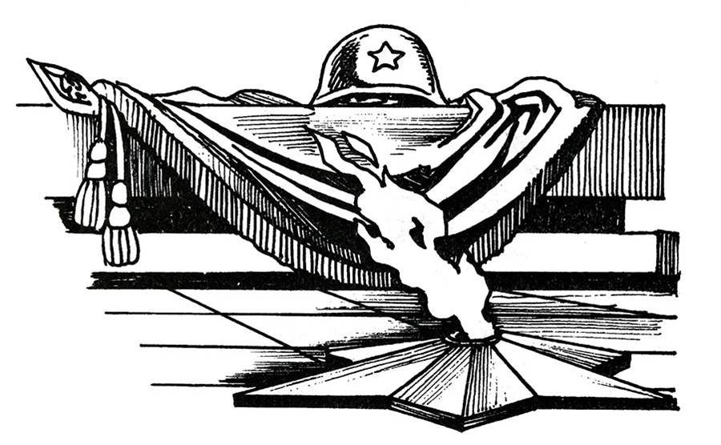
Битва на Курской дуге, одно из ключевых сражений Великой Отечественной войны, началась 5 июля 1943 года. 12 июля в районе Прохоровки произошел крупнейший в истории встречный танковый бой, в тот же день советская армия перешла в контрнаступление. К 23 августа советские войска отбросили противника на запад на 140-150 км, освободили Орел, Белгород и Харьков. Курская битва ознаменовала коренной перелом в ходе войны, советские воины проявили мужество, стойкость и массовый героизм. Свыше 100 тысяч человек были награждены орденами и медалями.

